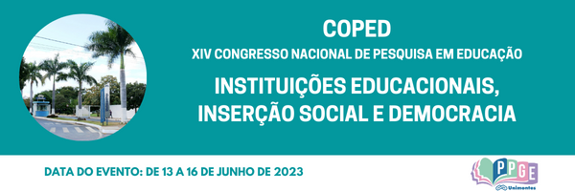

**ABORDAGEM DO GÊNERO NO PROJETO PEDAGÓGICO DO CURSO DE GEOGRAFIA LICENCIATURA DA UNIMONTES**

Amanda Fernandes Pereira

Universidade Estadual de Montes Claros

[amandafpereira25@gmail.com](mailto:amandafpereira25@gmail.com)

Dulce Pereira dos Santos

Universidade Estadual de Montes Claros

[dulce.santos@unimontes.br](mailto:dulce.santos@unimontes.br)

**Palavras-chave**: Gênero. Educação. Formação Docente. Geografia

**Resumo Simples**

A profissão docente tem um papel social extremamente importante, pois possibilita suscitar, em diversos segmentos sociais, debates e reflexões sobre temas e demandas de políticas públicas que versam, por exemplo, da promoção de igualdade e da justiça social. Portanto, incluir e discutir a questão de gênero no currículo de formação inicial do professor de Geografia é importante para que ele saiba abordar essas questões em sala de aula, contribuindo para uma sociedade mais justa, plural e inclusiva. No que diz respeito aos cursos de formação inicial e ao desenvolvimento do profissional docente, observa-se a importância de se refletir e de produzir conhecimentos eficazes acerca do processo de formação inicial de professoras/es, sem desconsiderar toda a complexidade as quais a gama de conhecimentos necessários para a sua prática profissional estão sujeitas. Nesse contexto, a presente pesquisa busca compreender a abordagem do tema “gênero” no ensino de Geografia e sua relação com o processo formativo de professoras/es dessa ciência, analisando como o tema gênero está presente no Projeto Pedagógico Curricular - PPC, nas ementas e nos currículos dos professores do curso de Geografia da Universidade Estadual de Montes Claros - UNIMONTES, um desafio justificado pela  necessidade de um entendimento maior sobre a atual conjuntura na qual mulheres, homens, travestis e outras identificações de gênero ao alçar novos espaços sociais, se posicionam e se relacionam de formas diversas e, consequentemente, modificam os lugares e os saberes produzidos nestes espaços. Nesta pesquisa qualitativa será utilizado um referencial bibliográfico assentado nos conceitos Geografia, Inclusão, Gênero e documental. Os resultados parciais indicam que há muito ainda a ser melhorado no PPC do Curso de Geografia, pois as ementas não apresentam a discussão direta sobre gênero e um grupo minoritário de professores atuam com essa temática, no que tange a coordenação de projetos de pesquisas, orientações de trabalho de conclusão de curso, dissertações e afins. Tal cenário provoca pensarmos urgentemente a revisão do PPC em questão, atrelando a questão de gênero em sua estrutura política, docente e didática.

**Referências**

ABREU, Diana Géssica Duarte; COSTA, Rafaela Vitória Linhares da; MACIEL, Luenya Araújo Maciel & MENEZES, Kelly Maria Gomes. Gênero e sexualidade nas políticas educacionais dos anos 1990. *In.:* **Revista Tensões Mundiais**, Fortaleza, vol. 17, n.º 33, p. 181-204, 2021.

ORNAT, Marcio José. Sobre espaço e gênero, sexualidade e geografia feminista. *In.:* **Terr@Plural,** Ponta Grossa, vol.2, nº 2, pp. 309-322, jul./dez., 2008.